Voyage Itinérant des Féminines 9 et 10 Avril 2016
Ce samedi 9 Avril, ce sont 125 féminines audacieuses de plusieurs départements de la Ligue des Pyrénées, qui vont prendre le départ de la salle l’Acacière au village “La Tour du Crieu”. Pendant ces 2 jours nous allons découvrir quelques beaux villages perchés de la region ariègeoise, qui a déjà pris ses allures de printemps…
Après le briefing, dans ce bouillonnement féminin, chacune à sa priorité soit la photo souvenir ou un dernier réglage à sa machine!! Puis, rapidement les groupes formés d’une douzaine de cyclotes prennent le départ. Notre Capitaine Claudine, se différencie par une fleur rouge à l’arrière du casque et chacune de nous un ruban de la même couleur. Nous serons donc “les rouges” pour le week end…
La Tour du Crieu, village de 2776 habitants, à 300m d’altitude, sur le Crieu (rivière) est situé au pied des premiers contreforts des Pyrénées, dans la plaine de l’Ariège. L’entrée du portail de la mairie et l’église en briquette rose, donnent un joli cachet à ce village rural.
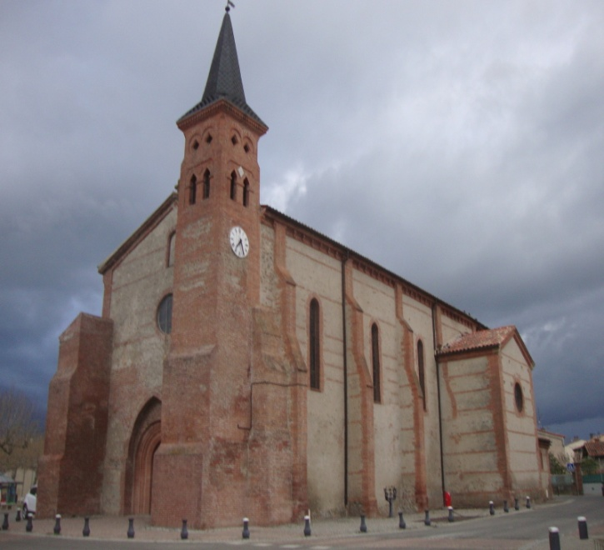
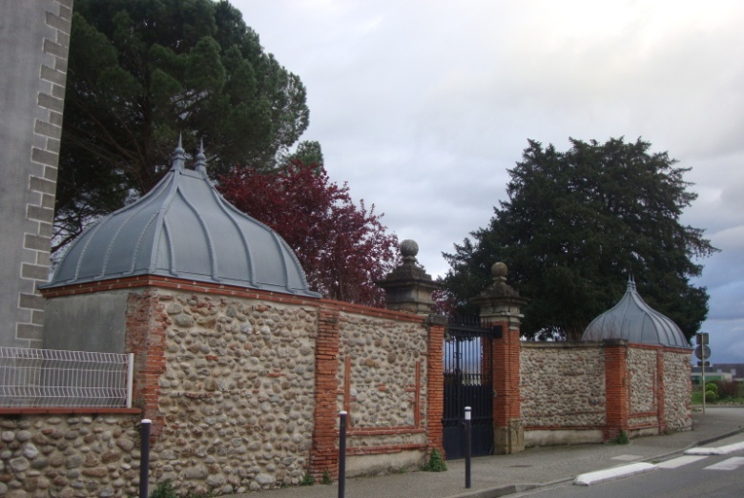
Quelques tours de pédaliers avec les Monts d’Olmes enneigés en toile de fond et nous arrivons rapidement au village de Verniolle.
Vite, une photo souvenir de son patrimoine,l’église St Laurent. Le prochain village, St Félix de Rieutord, un arrêt réglage de sacoche pour une d’entre nous, me permet un rapide cliché sur l’église…
Puis, la montée au col de Sarnac (520m) avec une pente douce et régulière .Là, chacune avance à son rythme , sans trop d’effort et même rapidement atteignons le sommet. Un petit répit pour immortaliser cet instant de bonheur, les Lotoises y tiennent…
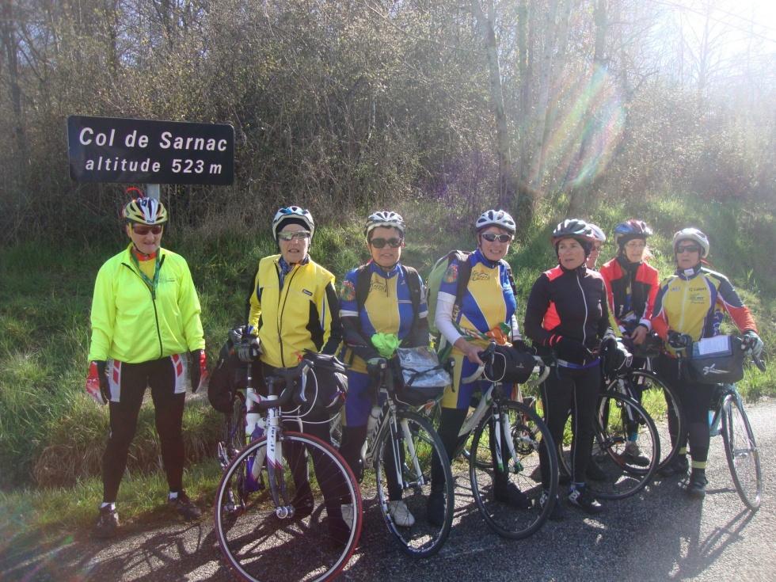
Poursuivons et traversons une succession de petits villages aux noms de Carla-de-Roquefort, puis Neylis. Passons au bas du village de Lieurac et le Taychel. Ici, c’est la plaine , les champs fraîchements labourés ont du être ensemencés de blé ou de maîs. Passé le village de Dun, la campagne se pare d’or et nous invite à avaler les petites bosses en nous offrant des champs de fleurs : du Colza…
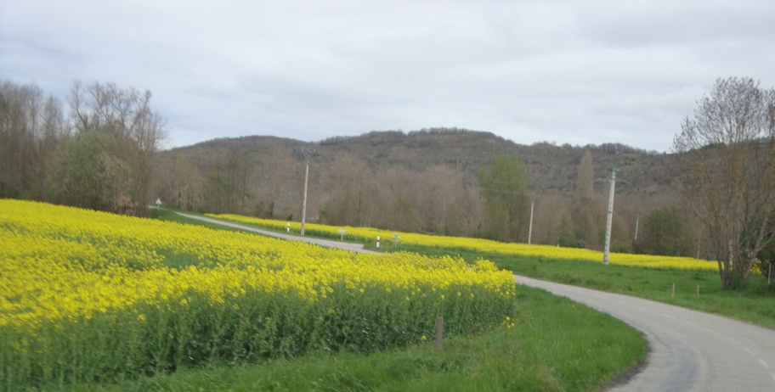
Passé la vallée du Douctouyre, il ne faut pas oublier le changement de direction! C’est le bas du château qui est notre repaire. Nous l’apperçevons ainsi que le Carrefour avec les noms des fermes ou des hameaux et non des localités…( Corgos, Cartiès, le Pape).
Nous poursuivons jusqu’à Limbrassac puis la Bastide de Bousignac, en prenant la direction du beau village de Mirepoix. Comme le soleil nous accompagne, c’est au centre de cette petite ville de 3127 habitants, que nous prendrons notre pique-nique, tiré du sac.!!
Cette ville ancienne typique des bastides, possède quelques curiosités : telle l’ancienne Cathédrale St Maurice du XII au XIXéme siècle, classé monument historique. Elle a subi quelques transformations dues aux innondations de la rivière Hers .
Le palais épiscopal qui date du XVéme siècle et abrite de nos jours le Musée Patrimoine et traditions.
La porte d’Aval de 1372 servait de guet.
Les couverts et maisons à colombages, un écusson porte la date de 1573. Une carte de l’Ariège oeuvre des frères Poulain est peinte au plafond du Couvert.
Les maisons d’illustres personnages et le pont sont à voir ainsi que la fontaine des Cordeliers et le château de Terride. Mais, nous n’aurons pas le temps de tout découvrir !! De nombreuses personnalités sont liées à la commune.
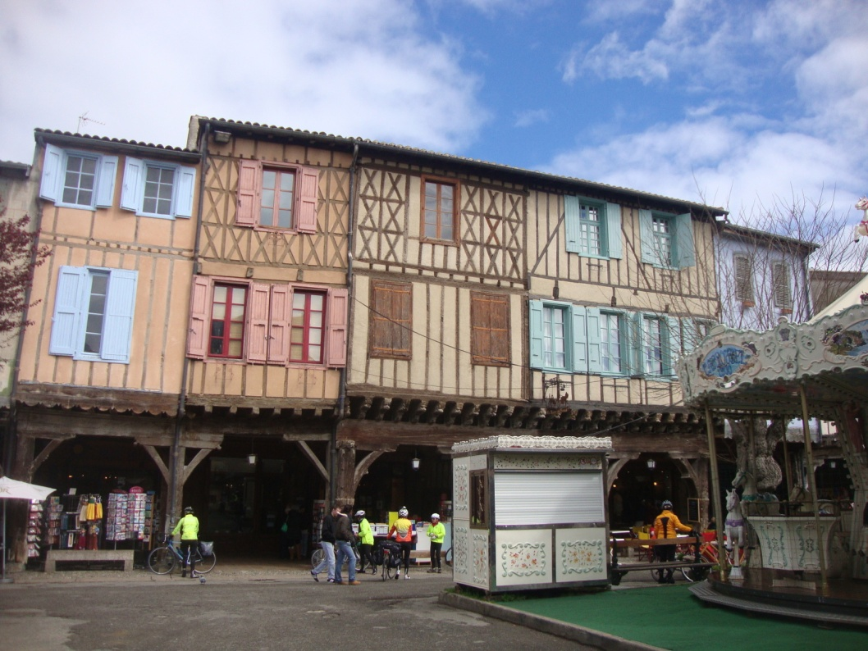
Après le p’tit café et le besoin naturel, il faut remonter en selle…Prendre la direction Limoux et Moulin-Neuf. Un grand panneau nous indique notre passage dans le departement de l’Aude !!
Les églises de Caudeval, Peyrefitte-du Razès,ont encore le mur clocher. Mais, Courtauly et St Benoit se distinguent par l’architecture de l’Aude …Après tous ces villages typiques, les choses sérieuses commencent! Nous grimpons le Col du Bac (620m) et en suivant le col de St Benoit (614m) dans le plus grand silence , 4 km c’est long …Enfin, la descente sur Chalabre, nous réconforte . Une cooperative de blé annonce l’entrée du village. Un arrêt visite s’impose pour l’église St Pierre avec la flèche de son clocher de 45m, de style gothique. Une petite montée nous conduit au château de Chalabre qui est en restauration. Un tour de village nous attire vers la rivière : le Chalabreil, les toits des maisons que l’on remarque du pont sublimés par les fleurs de cerisiers dans les jardins !! Quel spectacle pour nos pupilles. En poursuivant,notre montée, ceux sont les vergers de pommes de Sonnac-sur-l’Hers qui retiennent notre regard…Camp-Limoux, limite Aude/Ariège.
Avant de rentrer au Domaine de la Besse, Claudine la Capitaine, nous propose de visiter Camon 165 habitants et classé parmi les plus beaux villages de France.
L’heure est encore à la découverte et nous voilà rassemblées au pied de la porte d’entrée de cette petite bourgade ! Depuis 1995, la particularité de Camon est d’avoir 200 rosiers grimpants en façade. L’ensemble Abbaye château fut vendu comme bien national en 1791. Des remparts encerclent et protègent le village avec beaucoup de charme.
Nous nous dirigeons plus tard vers le camping de la Besse à la recherche de nos bungalows !! Encore un dernier effort à gérer,par une belle grimpette pour rejoindre notre chalet…
Suite à l’apéritif de bienvenue, des discours, une chanteuse accompagnée de sa guitare, nous offre un repertoire de chansons populaires avant et après le repas. Avant de terminer la soirée, les cyclotes de “Toutes à Strasbourg” sont regroupées pour un briefing …
Dimanche, les cyclotes ont le réveil joyeux, une journée très lumineuse et ensoleillée s’annonce.
Ce n’est pas tout, après un copieux p’tit déjeuner, il faut se rassembler pour la photo du journal. Puis reprendre notre allure sportive car cette journée va être en majorité de l’altitude et nous invite à visiter certains villages perchés!
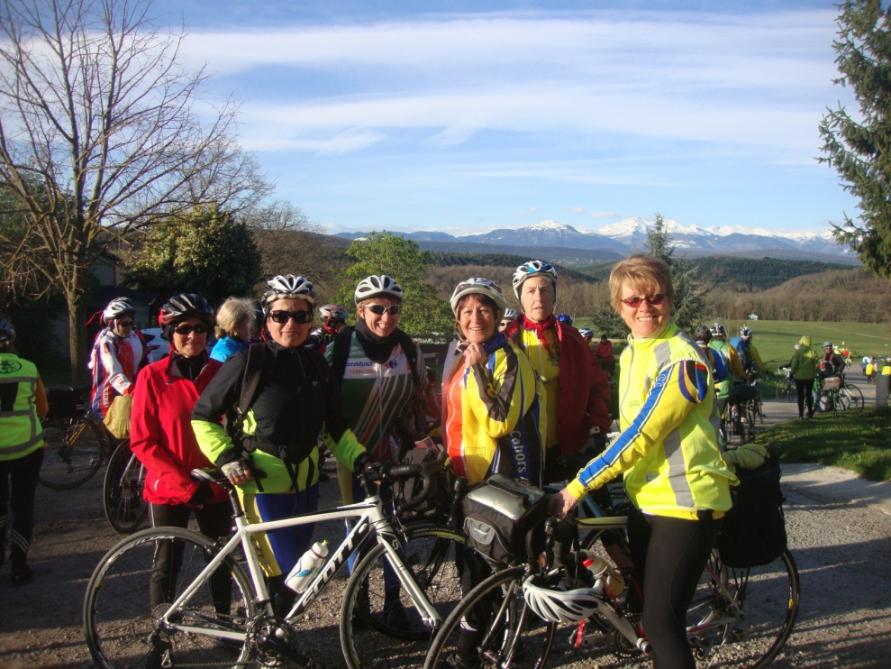
Nous quitons le Domaine de Besse avec en photo de mire, les Pyrénées enneigées et majestueuses, pour rejoindre le village de Belloc et ses 633 habitants. Nous empruntons ensuite la route de platanes à Léran pour admirer le château qu’au travers des grilles. L’architecture de ce bâtiment est à l’image de sa longue histoire de huit siècles. Le château ne se visite pas…
La Roque d’Olmes se dessine au loin avec sa cheminée en brique rouge et tout près son église. Nous poursuivons jusqu’à Lavelanet 6404 habitants, réputée anciennement pour ses industries textiles. Un petit réglage de cyclo, nous fait mettre pied à terre et nous permet d’observer un tableau de peinture peint par les jeunes sur un mur de la ville, représentant une scène de ce sublime paysage de montagne.
C’est encore une côte, qui nous conduit en direction de Foix, sur une nationale jusqu’au lieu-dit ”Pichobaquo”.Une circulation intense ne va pas nous faire regretter la bifurcation vers la petite montée au milieu des mélèses, pour se diriger vers le superbe village de Roquefixade. Son château Cathare perché sur l’éperon rocheux et son église nous laissent subjuguées par cette harmonie heureuse!
“L’auberge des Troubadours”, c’est la nature qui frappe à la porte du printemps et teinte le paysage en ce mois d’avril.
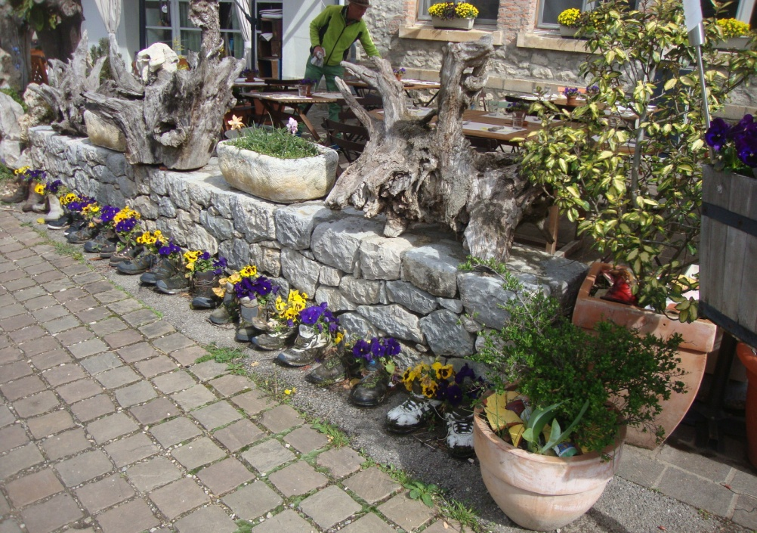
Dommage de devoir quitter ce lieu magique et insolite, avec derrière nous les Pyrénées et le château Monségur qui domine et se fait admirer sur sa hauteur!!
La route avec ses montées nous teste et nous transporte tout au long des villages…c’est St Cirac, Soula, Caraybat et Le Terrefort. La vie est authentique dans ces milieux ruraux et les troupeaux obéissants à l’écoute du berger.
Arrivons au Carrefour touristique au confluent de l’Ariège et de l’Arget. Foix, la capitale comtale jouit d’un certain prestige avec ses 9782 habitants. Le château, monument le plus connu est le plus rayonnant de l’Ariège. Gaston Phoebus est le dernier a avoir vécu au château.
Avant la pause déjeuner, nous sommes reçues par le club cyclo de Foix avec des boissons agrémentées de biscuits. C’est dans le parc de Bouycheres, au bord de la rivière Ariège, que nous prendrons notre repas tiré du sac. Dans un écrin de verdure, les échanges entre groupes se feront…
Il faut reprendre la route! Lescyclotes s’échellonnent dans la côte menant à Vernajoul jusqu’à l’arrêt “café Bonheur” après la voie verte de Labouiche…Je craque pour ramener les délicieux flocons d’Ariège, une spécialité “gourmande” de la Tour du Crieu.
Passé le village de Baulou, il nous reste une dernière épreuve, le Pas de Portel (498m), pas de difficulté après tous ces entraînements…Les villages suivants se feront à bonne allure Loubens, Rieux-de-Pelleport!! Après le Pont de Bénagues c’est en direction de St Jean du Falga et Verniolle église que nous retrouverons l’itinéraire du matin pour rentrer groupées à la Tour du Crieu.
Nos hommes transformés en “paparazzis”, les gâteaux maisons, les boissons et les discours nous attendent…
De ce voyage, nous aurons des courbatures et des souvenirs plein la tête, mais le Coeur réjouis !!!

